### 一、环境需求

#### 硬件需求

1. 电子印章U盘。做为硬件Key
2. 装有win7或者winxp 系统的电脑

#### 软件需求

1. 电脑需要安装visual c++
2. 电脑装有电子印章刻制的控件。
3. 电脑装有epass3003
4. IE浏览器

### 二、控件安装

#### 控件安装

1. 打开文件夹
2. 选择reg.bat文件，打开。

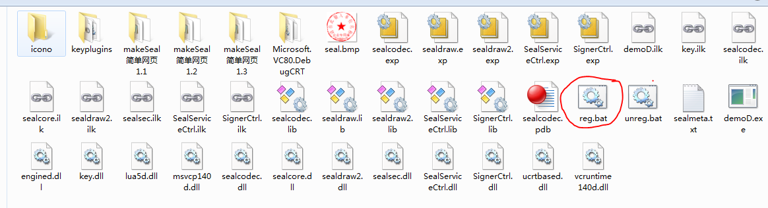

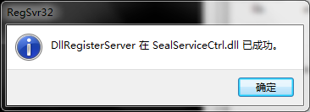

安装完成，物理印模刻制已可以使用。

#### 证书安装

1. 电脑插入专用Ukey（两个Ukey一个为刻章点的，一个为用章点的）
2. 登录

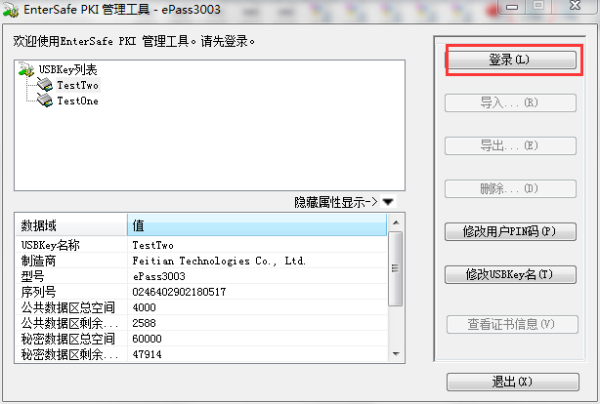

1. 分别导入证书，一个为刻章点证书，一个为用章点证书。

证书应为平台下载下来的证书。

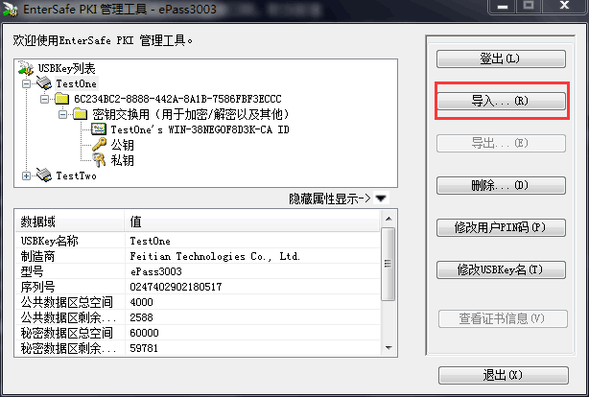

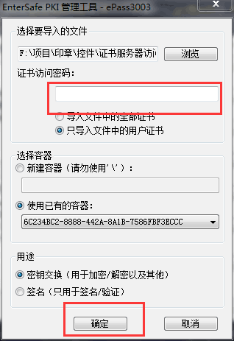

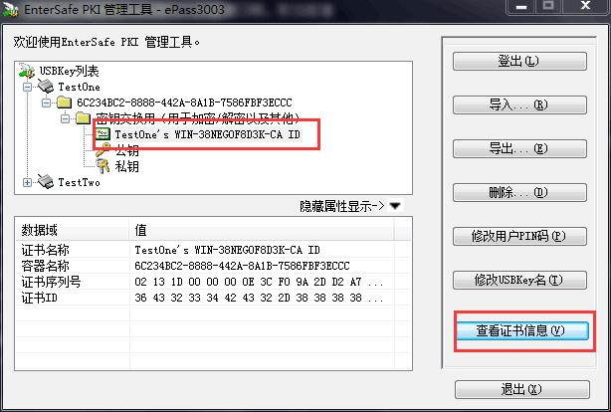

证书安装完成。

##### 电子印章刻制操作

页面加载时输入刻制人的ukey密码登录

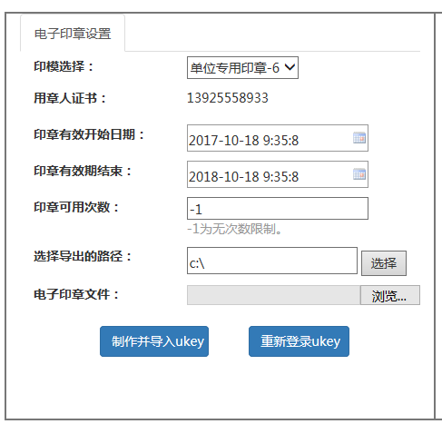

选择录入的印模，

确认用章人证书

选择印章有效期，默认为一年。可以不改。

设置印章可用次数，-1为无限次。

选择电子印模文件的导出路径，将用于系统备份。

点击制作并导入ukey

系统提示输入ukey密码。

输入用章单位Ukey的密码。

成功导出。

选择刚刚生成的电子印章文件，提交备案，刻制完成。